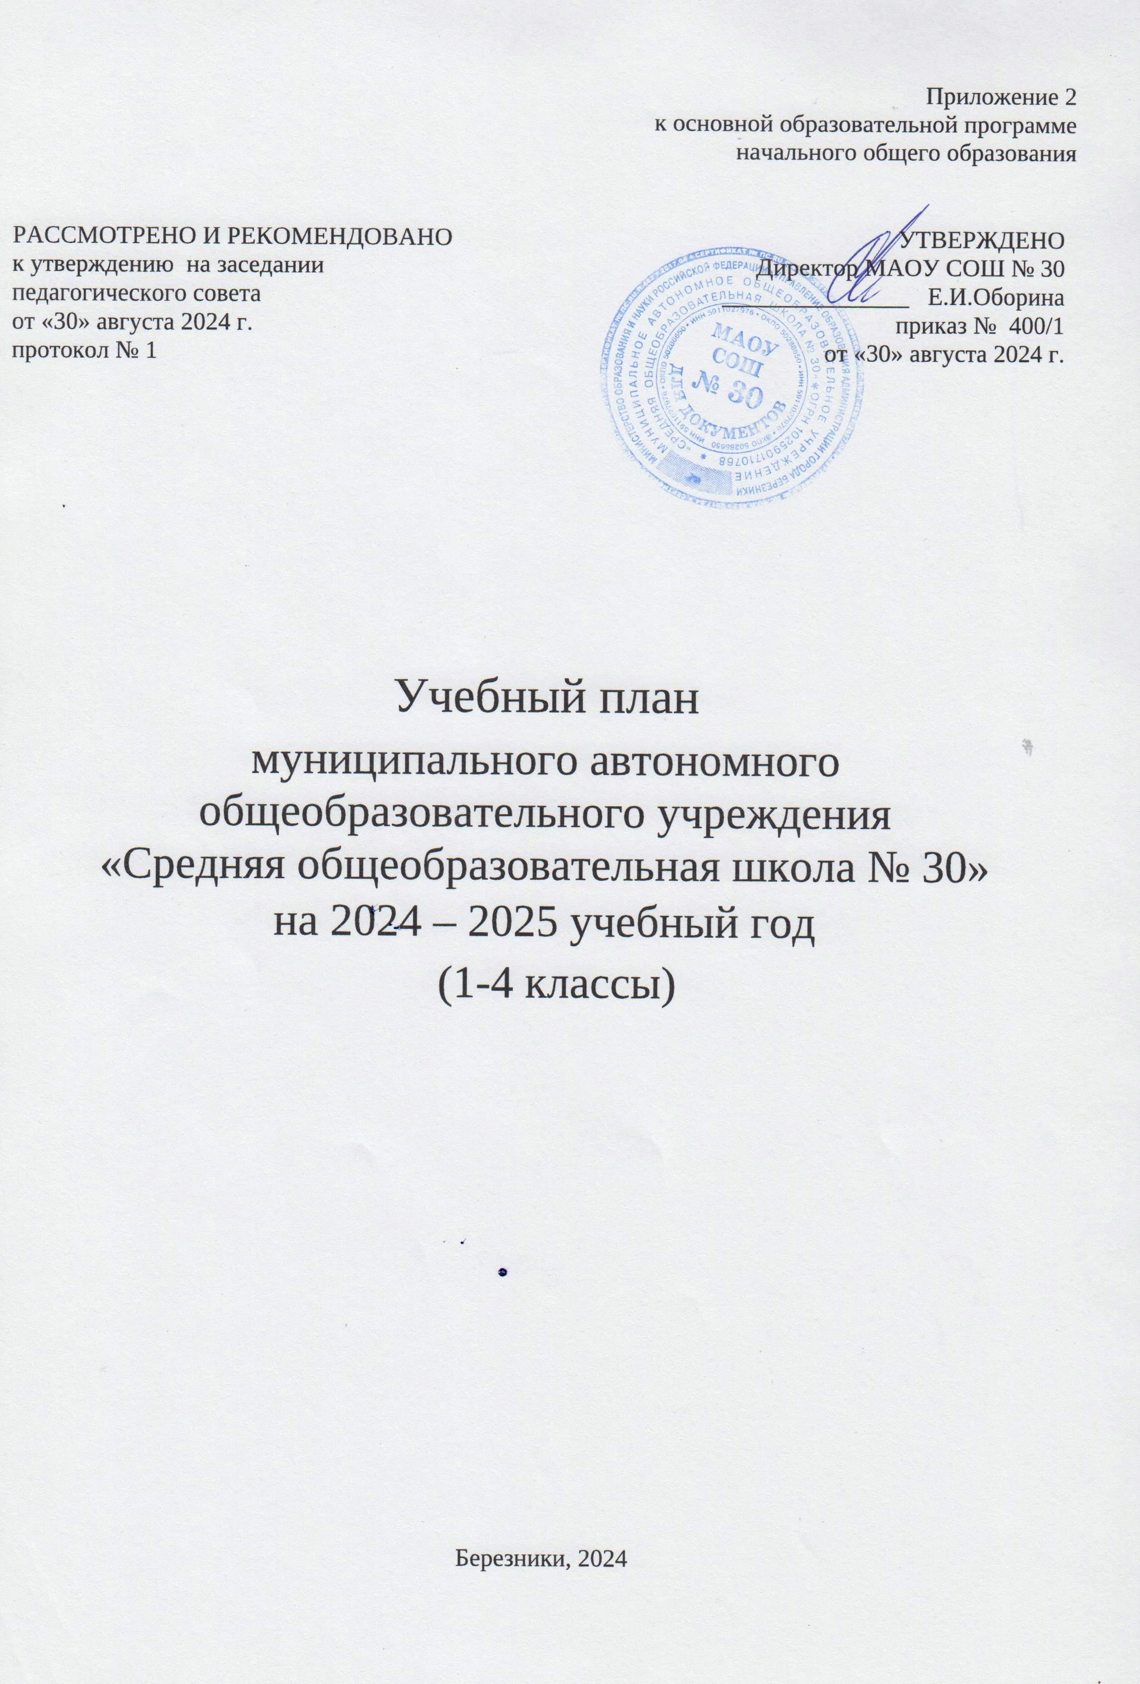

**Пояснительная записка**

Учебный план начального общего образования Муниципальное автономное общеобразовательное учреждение "Средняя общеобразовательная школа № 30" (далее - учебный план) для 1-4 классов, реализующих основную образовательную программу начального общего образования, соответствующую ФГОС НОО (приказ Министерства просвещения Российской Федерации от 31.05.2021 № 286 «Об утверждении федерального государственного образовательного стандарта начального общего образования»), фиксирует общий объём нагрузки, максимальный объём аудиторной нагрузки обучающихся, состав и структуру предметных областей, распределяет учебное время, отводимое на их освоение по классам и учебным предметам.

**Нормативная база**

Учебный план был составлен в соответствии со следующими нормативными документами:

1. Федеральный закон от 29.12.2012 № 273-ФЗ "Об образовании в Российской Федерации" (с изменениями от 13 июля 2021г.).
2. Приказ Министерства просвещения РФ от 22.03.2021г. № 115 «Об утверждении Порядка организации и осуществления образовательной деятельности по основным общеобразовательным программам – программам начального общего, основного общего и среднего общего образования».
3. Приказ Министерства просвещения РФ от 18.05.2023г. № 372 «Об утверждении федеральной образовательной программы начального общего образования».
4. Федеральная образовательная программа начального общего образования (Утверждена приказом Министерства просвещения РФ от 18.05.2023 под № 372).
5. Постановление Главного государственного санитарного врача РФ от 28.09.2020 № 28 «Об утверждении санитарных правил СП 2.4. 3648-20 "Санитарно-эпидемиологические требования к организациям воспитания и обучения, отдыха и оздоровления детей и молодежи».
6. Постановление Главного государственного санитарного врача РФ от 28.01.2021 № 2 «Об утверждении санитарных правил и норм СанПиН 1.2.3685-21 "Гигиенические нормативы и требования к обеспечению безопасности и (или) безвредности для человека факторов среды обитания».
7. Приказ Минпросвещения РФ от 21.05.2024 № 347 «О внесении изменений в приказ Министерства просвещения РФ от 21.09.2022г. № 858 «Об утверждении федерального перечня учебников, допущенных к использованию при реализации имеющих государственную аккредитацию образовательных программ начального общего, основного общего, среднего общего образования, осуществляющими образовательную деятельность, и установления предельного срока использования исключенных учебников» (Зарегистрировано в Минюсте РФ 21.06.2024 № 78626).
8. Письмо Минобрнауки РФ № 08-96 от 19.01.2018 г. «Методические рекомендации для органов исполнительной власти субъектов Российской Федерации по совершенствованию процесса реализации комплексного учебного курса «Основы религиозных культур и светской этики» и предметной области «Основы духовно-нравственной культуры народов России».
9. Основная образовательная программа начального общего образования.
10. Устав МАОУ СОШ № 30.

Учебный год в Муниципальное автономное общеобразовательное учреждение "Средняя общеобразовательная школа № 30" начинается 02.09.2024.

**Продолжительность учебной недели**

Учебный план рассчитан на 33 учебные недели в1-х классах, 34 рабочих недели в 2 – 4 классах.

**Недельная нагрузка**

Недельная нагрузка соответствует санитарным нормам:

21 час в 1 классах;

23 часа во 2-4 классах.

**Режим обучения**

В первых классах используется «ступенчатый» режим обучения в первом полугодии (в сентябре, октябре по три урока в день по 35 минут каждый, в ноябре-декабре – по 4 урока по 35 минут каждый; январь-май – по 4 урока по 40 минут каждый).

Длительность урока в 2 – 4 классах составляет 40 мин.

**Объём домашних заданий**

Суммарный объём домашнего задания по всем предметам для каждого класса не должен превышать продолжительности выполнения 1,5 часа — для 2 и 3 классов, 2 часа — для 4 класса. Образовательной организацией осуществляется координация и контроль объёма домашнего задания учеников каждого класса по всем предметам в соответствии с санитарными нормами.

Объём домашних заданий соответствует нормам СанПиН 1.2.3685-21: во 2-3 классах – 1,5 часа, в 4 классах – 2 часа.

Аттестация осуществляется по пятибалльной системе оценивания.

**Особенности учебного плана**

Учебный план составлен в соответствии с содержанием ООП, требованиями к реализации ФГОС и состоит из двух частей — обязательной части и части, формируемой участниками образовательных отношений.

При разработке учебного плана учитывалось мнение родителей, контингент обучающихся, потенциальные возможности педагогического коллектива.

Обучение детей осуществляется по программам, соответствующим федеральным государственным образовательным стандартам третьего поколения.

Обучение детей осуществляется по программам, соответствующим федеральным государственным образовательным стандартам третьего поколения.

Обучение 1-х классов проходит обязательно в 1 смену.

Учебный план для 1 – 4 классов составлен с учётом его реализации на основе образовательной системы «Школа России». Изучение учебных предметов федерального компонента организуется с использованием учебников, входящих в федеральные перечни учебников и реализуется на основе УМК «Школа России»

Обучение осуществляется в 2 смены:

|  |  |
| --- | --- |
| 1 смена | 1-е, 2г,2д,2е,3а, 3б,3в,3е,3ж,4б, 4в |
| 2 смена | 2а,2б,2в,3г,3д,4а,4г,4д |

Обязательная часть учебного плана определяет состав учебных предметов обязательных предметных областей, реализующих основную образовательную программу начального общего образования, и учебное время, отводимое на их изучение. Предметные области представлены следующими учебными предметами:

|  |  |
| --- | --- |
| Предметные области | Учебные предметы |
| Русский язык и литература | Русский язык |
| Литературное чтение |
| Иностранный язык | Иностранный язык (английский) |
| Математика и информатика | Математика |
| Обществознание и естествознание | Окружающий мир |
| Основы религиозных культур и светской этики | Основы религиозных культур и светской этики |
| Искусство | Музыка |
| Изобразительное искусство |
| Технология | Труд (технология) |
| Физическая культура | Физическая культура |

Курс ОБЖ интегрируется в следующие учебные предметы: литературное чтение, окружающий мир, физическая культура, ОРКСЭ.

Часы части, формируемой участниками образовательного процесса, распределены следующим образом: в 1-3 классах 1 еженедельный час добавлен на учебный предмет «Математическое конструирование».

Согласно приказу Министерства образования и науки РФ №74 от 01.02.2012 в 4 классе введён курс «Основы религиозных культур и светской этики». Согласно приказу Министерства образования и науки РФ №74 от 01.02.2012 в 4 классе реализуется курс «Основы религиозных культур и светской этики». Выбор модуля «ОРКСЭ» осуществляется родителями, законными представителями обучающихся. Выбор зафиксирован в листе сводной информации о результатах выбора и протоколе родительского собрания № 3 от 18 марта 2024 года. По запросу социума реализуется модуль «Основы светской этики», «Основы мировых религиозных культур», «Основы православной культуры».

В соответствии с ФГОС НОО, утверждённым приказом Министерства образования и науки Российской Федерации от 06.10.2009 года № 373 (с учётом изменений, внесённых приказом Министерства образования и науки Российской Федерации от 26.11.2010 № 1241) и ФГОС НОО обучающихся с ограниченными возможностями здоровья, утвержденным приказом Министерства образования и науки Российской Федерации от 19.12.2014 № 1598 адаптированная основная образовательная программа начального общего образования (далее – АООП НОООВЗ) реализуется через учебный план.

В течение учебного года промежуточная аттестация во 2-4 классах проводится в соответствии с Положением школы о промежуточной аттестации обучающихся, системе оценивания знаний, умений, навыков, компетенций обучающихся, в форме контрольных работ, тестов по русскому языку и математике. По остальным предметам – в зависимости от программы в форме тестов, зачётов. В 1 классах промежуточная аттестация проводится в конце учебного года в форме комплексных тестов.

Определены следующие формы промежуточной аттестации на 2024-2025 учебный год в 1-4-ых классах:

|  |  |  |
| --- | --- | --- |
| Класс | Наименование предмета | Форма промежуточной аттестации |
| 1 класс | Русский язык | Контрольная работа |
| Математика | Контрольная работа |
| Литературное чтение | Контрольная работа |
| Окружающий мир | Контрольная работа |
| Изобразительное искусство | Контрольная работа |
| Труд (технология) | Контрольная работа |
| Музыка | Контрольная работа |
| Физическая культура | Контроль нормативов |
| Математическое конструирование | Б/о |
| 2 класс | Русский язык | Контрольная работа |
| Математика | Контрольная работа |
| Литературное чтение | Контрольная работа |
| Окружающий мир | Контрольная работа |
| Иностранный язык | Контрольная работа |
| Изобразительное искусство | Контрольная работа |
| Труд (технология) | Контрольная работа |
| Музыка | Контрольная работа |
| Физическая культура | Контроль нормативов |
| Математическое конструирование | Б/о |
| 3 класс | Русский язык | Контрольная работа |
| Математика | Контрольная работа |
| Литературное чтение | Контрольная работа |
| Окружающий мир | Контрольная работа |
| Иностранный язык | Контрольная работа |
| Изобразительное искусство | Контрольная работа |
| Труд (технология) | Контрольная работа |
| Музыка | Контрольная работа |
| Физическая культура | Контроль нормативов |
| Математическое конструирование | Комплексная работа |
| 4 класс | Русский язык | Контрольная работа |
| Математика | Контрольная работа |
| Литературное чтение | Контрольная работа |
| Окружающий мир | Контрольная работа |
| ОРКСЭ | Контрольная работа |
| Иностранный язык | Контрольная работа |
| Изобразительное искусство | Контрольная работа |
| Труд (технология) | Контрольная работа |
| Музыка | Контрольная работа |
| Физическая культура | Контроль нормативов |

|  |  |  |  |  |  |  |
| --- | --- | --- | --- | --- | --- | --- |
| **Учебный план начального общего образования на 2024-2025 учебный год**  **МАОУ СОШ № 30** | | | | | | |
|
| **Предметные области** | **Учебные**  **предметы**  **Классы** | **Количество часов в неделю** | | | | |
| **I** | **II** | **III** | **IV** | **Всего** |
| *Обязательная часть* | | | | |  |  |
| Русский язык и  литература | Русский язык | 5 | 5 | 5 | 5 | 20 |
| Литературное чтение | 4 | 4 | 4 | 4 | 16 |
| Иностранный язык | Иностранный язык | – | 2 | 2 | 2 | 6 |
| Математика и  информатика | Математика | 4 | 4 | 4 | 4 | 16 |
| Общественно-научные предметы | Окружающий мир | 2 | 2 | 2 | 2 | 8 |
| Основы религиозных культур и светской этики | Основы религиозных культур и светской этики | – | – | – | 1 | 1 |
| Искусство | Музыка | 1 | 1 | 1 | 1 | 4 |
| Изобразительное искусство | 1 | 1 | 1 | 1 | 4 |
| Технология | Труд (технология) | 1 | 1 | 1 | 1 | 4 |
| Физическая культура | Физическая культура | 2 | 2 | 2 | 2 | 8 |
| *Количество часов в неделю* | | *20* | *22* | *22* | *23* | *87* |
| *Количество часов в год* | | ***660*** | ***748*** | ***748*** | ***782*** | ***2228*** |
| *Часть, формируемая участниками образовательных отношений* | | | | | | |
| Математическое конструирование | | 1 | 1 | 1 | - | 3 |
| *Общая недельная нагрузка* | | ***21*** | ***23*** | ***23*** | ***23*** | ***90*** |
| *Учебные недели* | | ***33*** | ***34*** | ***34*** | ***34*** |  |
| *Всего часов* | | ***693*** | ***782*** | ***782*** | ***782*** | ***3039*** |